
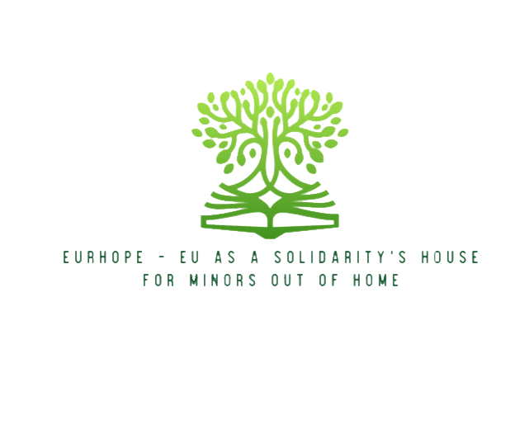




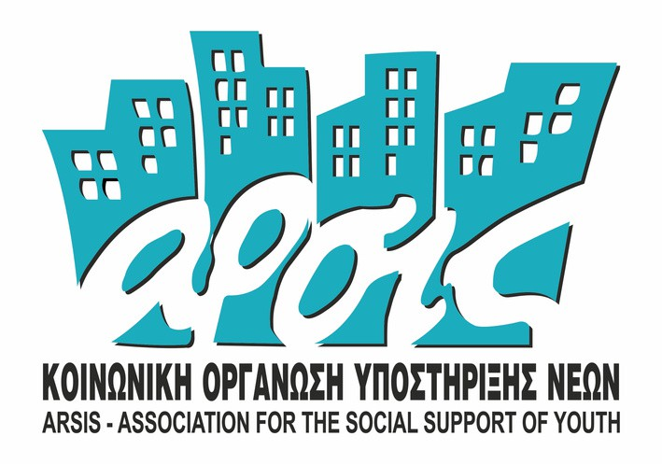


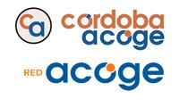
Eurhope
EU as a solidarity's house for minors out of home
2024-2026
E R A S M U S + P R O J E C T
N . 2 0 2 3 - 2 - I T 0 3 - K A 2 2 0 - Y O U - 0 0 0 1 8 4 3 7 0

Newsletter n°19
Edided by INDEPCIE



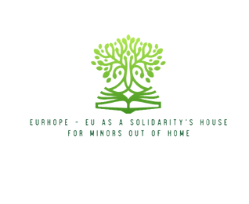
E U R H O P E



Καλώς ήρθατε στην νέα έκδοση του ενημερωτικού δελτίου του EURHOPE!
Καθώς το πρόγραμμα εξακολουθεί να εξελίσσεται, είμαστε στην ευχάριστη θέση να σας συστήσουμε, ένα από τα πιο βασικά εργαλεία επικοινωνίας και βιωσιμότητας: Την επίσημη ιστοσελίδα μας!
Η πλατφόρμα αυτή σχεδιάστηκε ως ένας κεντρικός κόμβος, στον οποίο μπορούν να έχουν ελεύθερη πρόσβαση, επαγγελματίες, εταίροι, οργανώσεις, εθελοντές και πολίτες και να αποκτήσουν όλες τις πληροφορίες σχετικά με το πρόγραμμα, τους στόχους του, τις δραστηριότητες, τους εταίρους και τα τελικά αποτελέσματα. Επίσης λειτουργεί και ως ένας δυναμικός χώρος που περιλαμβάνει συνεχή ενημέρωση, πηγές και επιτεύγματα κατά την διάρκεια του προγράμματος.
Μέσα σε αυτό το ψηφιακό περιβάλλον, το EURHOPE, έχει ως στόχο να διασφαλίσει την διαφάνεια, την πρόσβαση και την μακροχρόνια επίδραση, κάνοντας όλα τα αποτελέσματα του έργου διαθέσιμα σε όσους εργάζονται στην υποστήριξη ανήλικων που ζουν εκτός οικογενειακού περιβάλλοντος.
Η ιστοσελίδα του EURHOPE
Η επίσημη ιστοσελίδα του EURHOPE, παρέχει εύκολη πρόσβαση σε όλες τις σχετικές πληροφορίες , περιεχόμενο και αποτελέσματα του έργου και της εξέλιξης του. Στο βασικό μενού οι χρήστες μπορούν να βρουν:
• Αρχική σελίδα – Μια γενική περιγραφή του έργου και της συμβολής του στην ενίσχυση της συμμετοχής στα κοινά και της ευαισθητοποίησης για τα Ευρωπαϊκά θέματα, μεταξύ των ανηλίκων εκτός οικογένειας.
• Σχετικά με το πρόγραμμα – Λεπτομερείς πληροφορίες για τους στόχους του προγράμματος , τις ομάδες στόχου, τα αναμενόμενα αποτελέσματα και τις βασικές δραστηριότητες.
• Οι εταίροι – Μία παρουσίαση όλων των οργανώσεων που συμμετέχουν στο πρόγραμμα, από την Ιταλία, την Ισπανία και την Ελλάδα, επισημαίνοντας τα πεδία στα οποία δραστηριοποιούνται και την συμβολή τους στο έργο.
• Επικοινωνία – Ένα κανάλι άμεσης επικοινωνίας για κάθε ενδιαφερόμενο να αποκτήσει περισσότερες πληροφορίες σχετικά με την πρωτοβουλία ή να συνεργαστεί με την κοινοπραξία.
• Νέα – Μια ενότητα που συνεχώς ανανεώνεται, η οποία περιλαμβάνει τα ορόσημα του έργου, συναντήσεις, δραστηριότητες και δράσεις επικοινωνίας, όπως επίσης και άρθρα σε διάφορες θεματικές σχετικές με πρόγραμμα.

E U R H O P E

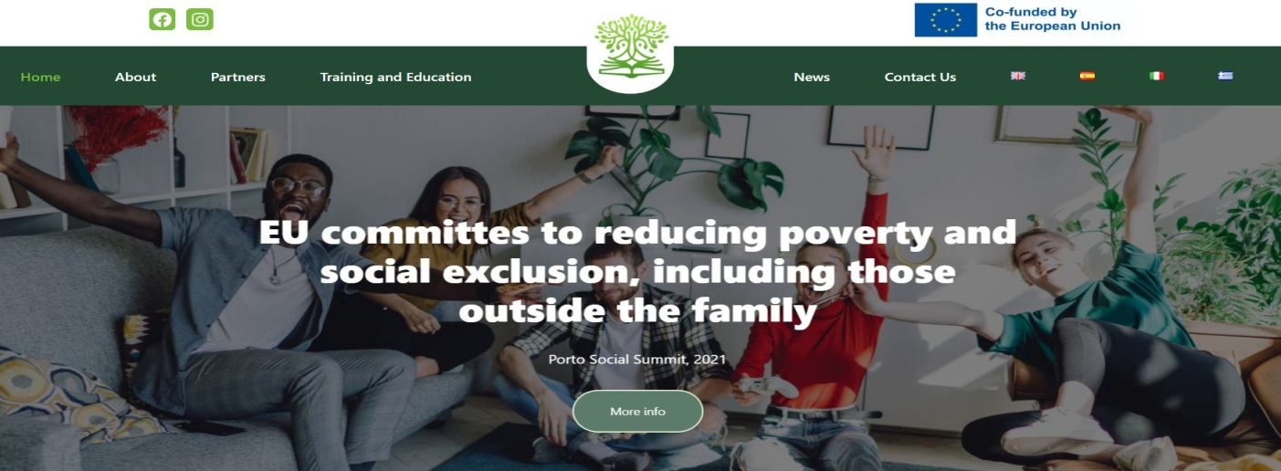

- Αποτελέσματα και πόροι του προγράμματος
Ένα βασικό χαρακτηριστικό της ιστοσελίδας του EURHOPE, είναι η ενότητα που είναι αφιερωμένη στα αποτελέσματα και το εκπαιδευτικό υλικό του έργου.
Οι επισκέπτες μπορούν να έχουν πρόσβαση στην Εκπαιδευτική Εργαλειοθήκη, η οποία δημιουργήθηκε για να ενδυναμώσει τις ψηφιακές δεξιότητες, τις δεξιότητες ζωής, τις κοινωνικο-πολιτικές γνώσεις και την κατανόηση των Ευρωπαϊκών αξιών, των ανηλίκων και των ενηλίκων εθελοντών. Επιπρόσθετα, η ιστοσελίδα φιλοξενεί τον Μεθοδολογικό οδηγό, οποίος σχεδιάστηκε για να υποστηρίξει επαγγελματίες που εργάζονται με ανήλικους εκτός οικογένειας, μέσω καινοτόμων, συμμετοχικών και βασισμένων στο παιχνίδι προσεγγίσεων της συμμετοχής στα κοινά.
Αυτοί οι πόροι έχουν δημιουργηθεί ώστε να διασφαλίσουν την μακροπρόθεσμη χρηστικότητα και διάδοση, επιτρέποντας οργανώσεις σε όλη την Ευρώπη να ωφεληθούν από τις γνώσεις που παράχθηκαν από το έργο.
Η ενότητα «Νέα» συμπληρώνει αυτούς τους πόρους, προσφέροντας διαρκή ενημέρωση για τις εξελίξεις του προγράμματος, τις επόμενες δραστηριότητες και επιτεύγματα, βοηθώντας όποιον ενδιαφέρεται να παραμείνει συνδεδεμένος με την κοινότητα του EURHOPE. Επίσης, έχουμε αναρτήσει επτά άρθρα, σε διάφορες θεματικές του έργου, ειδικά διαμορφωμένα από τους εταίρους ανάλογα με τις ειδίκευση τους, στο πεδίο δράσης.


E U R H O P E

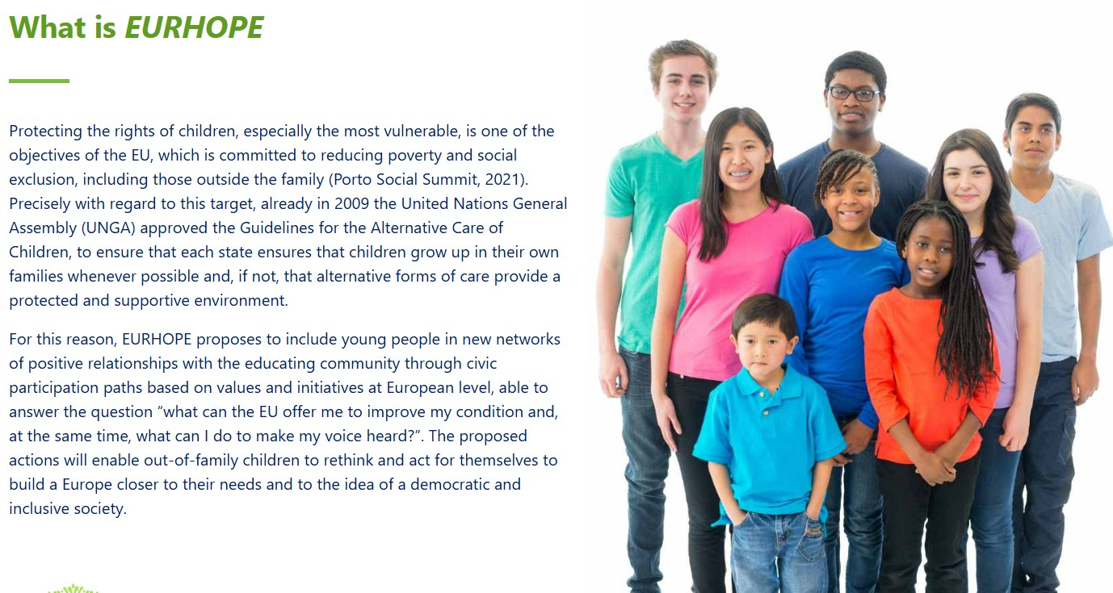

Επισκεφτείτε την ιστοσελίδα του EURHOPE και ανακαλύψτε πως το έργο δημιουργεί ευκαιρίες συμμετοχής, ένταξης και ενεργής ευρωπαϊκής πολιτειότητας, για τους ανήλικους που ζουν εκτός οικογενειακού περιβάλλοντος.
Επίσημη Ιστοσελίδα: https://eurhopeproject.eu/

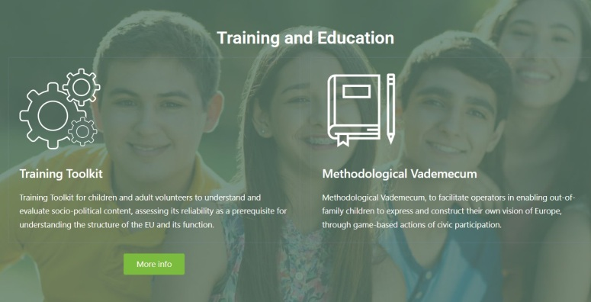
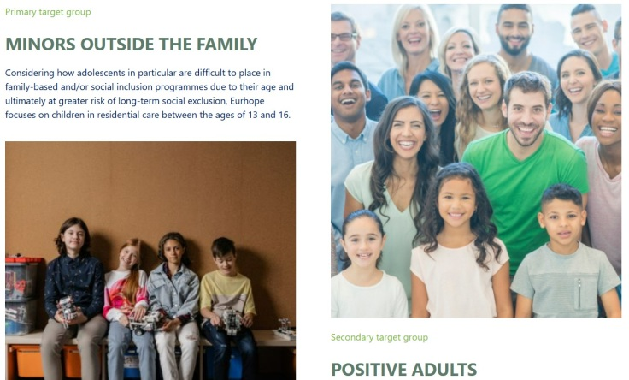

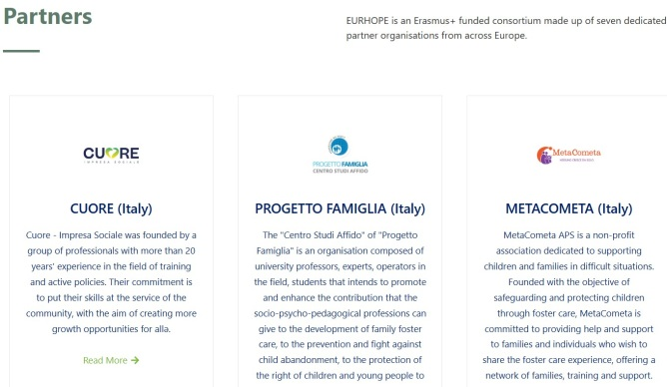
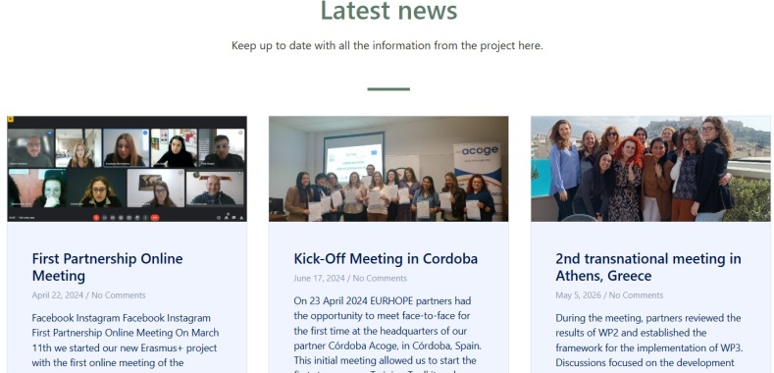



E U R H O P E

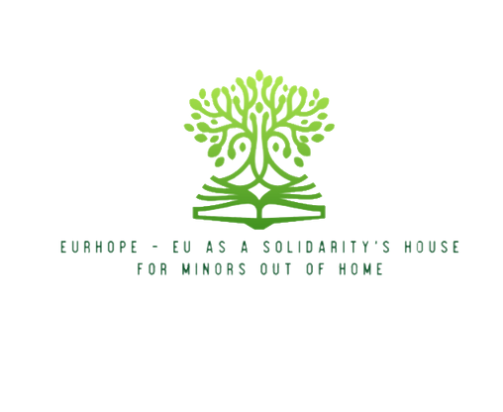



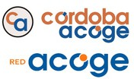

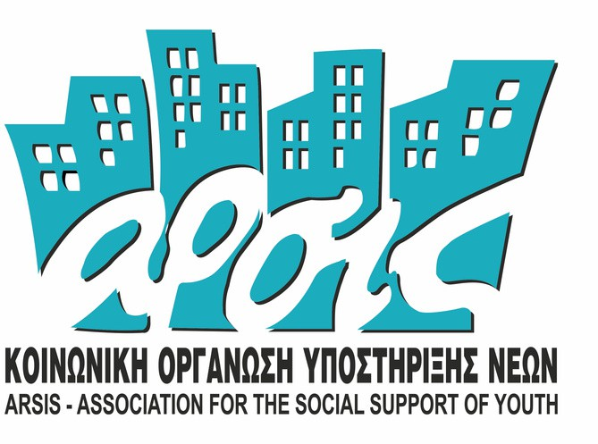



Funded by the European Union. Views and opinions expressed are, however, those of the author(s) only and do not necessarily reflect those of the European Union or the European Education and Culture Executive Agency (EACEA). Neither the European Union nor EACEA can be held responsible for them.

E R A S M U S + P R O J E C T: N . 2 0 2 3 - 2 - I T 0 3 - K A 2 2 0 - Y O U - 0 0 0 1 8 4 3 7 0

